『 公園遊具更新事業指定寄附金 』寄附申込書（企業様用）
年 月 日
堺 市 長 あて
私は、子どもたちがのびのび元気よく遊べ、笑顔がはじける公園づくりを応援するため、次のとおり寄附を申し込みます。
（ふりがな）
団 体 名【必須】
代表者職氏名【必須】 |  | （ふりがな）
所 在 地【必須】 | 〒 －
所属部署【必須】 |  | ご担当者名【必須】
メールアドレス【必須】 |  | 電話番号【必須】
- 太枠内の必要事項についてご記入をお願いします。
- ご記入いただいた個人情報は、「公園遊具更新事業指定寄附金」に関わる業務にのみ使用し、他の目的には使用いたしません。
- 「企業様からの寄附」については、「企業版ふるさと納税」制度を利用するものではありませんので、ご留意ください。
１．寄附金の払込方法について
◆銀行振込のみとなりますので、金融機関でお支払いいただける専用の納付書を送付いたします。
◆手数料は不要です。
◆ゆうちょ銀行直営店及び郵便局ではお支払いいただけませんので、ご注意ください。

２. 寄附金額(必須)
円

３. 寄附の使い道(必須)
□ | インクルーシブ遊具  の設置 | □ | 左記以外の遊具  の設置・更新

４. 寄附者氏名、寄附金額等の公表の可否(必須)

□ | 可 | □ | 不可

QRコード(堺市HP)

■申込書の送付先（問合せ先）
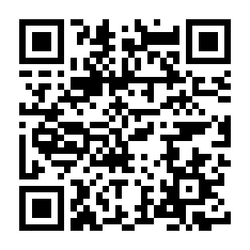
〒590-0078大阪府堺市堺区南瓦町3番1号 堺市 建設局 公園緑地部 公園監理課
TEL: 072-228-7567 FAX: 072-228-7454 E-mail: kokan@city.sakai.lg.jp
URL: https://www.city.sakai.lg.jp/kurashi/koen/midori_enjoy/index.html
ご寄附いただき誠にありがとうございます。

